NPO/NGO【出展募集要項】
【申込〆切： 2018年2月16日(金)】

1970年に始まった「アースデイ」は、世界175カ国、約5億人が参加する世界最大級の地球フェスティバルです。2001年から代々木公園を中心に開催する「アースデイ東京」では、2018年の開催でも、多様ないのちがつながり合い、ともに生きる持続可能な社会を創ることを目指して、様々な取り組みを行います。
そのアースデイ東京の中で、自然と人との共生や地球環境、社会、平和のことなど、私たちをとりまく様々な問題に取り組み、活動するNGO/NPO、団体の展示・アピールを募集します。

開催概要

名 称 ：アースデイ東京2018
主 催 ：アースデイ東京2018実行委員会
会 場 ：代々木公園イベント広場・ケヤキ並木
日 程 ：2018年4月21日（土）、22日（日）※出展時間:10〜17時
動 員 ：12万人（予定）

出展料 ※今後、代々木公園ほか各所との調整の中で変更の可能性もございます。

A：32,400円（税込） ○NPO団体：NPO法人格を持っている団体、あるいはそれに準ずる活動している
グループ・個人による展示/アピールブース
※販売不可（但し、団体関連商品2種まで販売可）

B：54,000円（税込） ○NPO団体：NPO法人格を持っている団体、あるいはそれに準ずる活動している
グループによる販売ブース

出展形式詳細 ※今後、代々木公園ほか各所との調整の中で変更の可能性もございます。

仕 様 ：間口2.7m×奥行3.6m （テント1張を2出展で使用）
※間口は一面2.7mが基本です。出展場所によっては、L字で使える場合もあります。
※１日目終了後、テントは備え付けの囲い幕で閉鎖していただきます。
※店舗の装飾、看板の設置などについては、強風などの影響を考慮し、各出展者様の管理、責任のもと細心の注意を払い行ってください。お客様に被害があった場合、主催者は一切の責任を負いません。

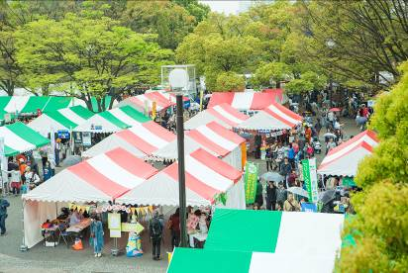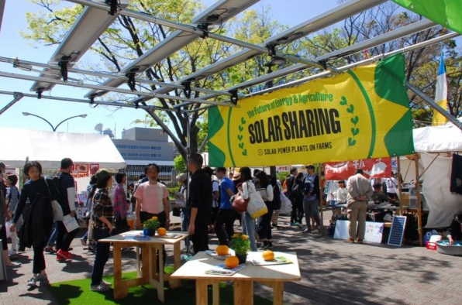

備 品 ：長机、パイプイスの貸し出しがあります。申込書に希望数をご記入下さい。
長机（1,800×500mm）：2,160円（税込） / パイプ椅子：1,080円（税込）
※数量の変更につきましては、出展料振込前までにお願いします。当日の変更は、受付いたしません。
※電源、照明のご用意はございません。

出展規約

出展者は、「出展募集要項」の各規定に記載する、アースデイ東京2018の主旨にご賛同いただける団体の方に限定いたします。

●出展説明会・提出物について
・出展説明会【2018年3月27日（火）】に、必ずご参加いただきます。
・事前の提出書類等は、期限厳守、速やかにご提出ください。

●販売禁止品について
以下の物品については、アースデイ東京2018の趣旨と会場の使用規定上販売ができませんので、ご了承ください。
また、販売物に関しては事前に申請していただきます。
・危険物や法律にふれるもの
・飲食物 ※あらかじめ主催者より許可したものは除く
・化粧品など、保健所/厚生省による規制対象品 ※あらかじめ主催者より許可したものは除く
・その他、開催主旨に不適当と思われるもの

●出展における禁止事項
・試飲、試食
・法律・公序良俗に反する行為
・火気等の使用
・マイクまたは音楽等の大音量での使用
・会場へ損傷を与える行為、設置物
・会場の一般来場者の迷惑となる行為
・周囲に対して美観を損ねたり、風紀を乱す行為
・節度を越える勧誘行為、ブース外でのチラシ等の手配り
・開催主旨に反すると判断される行為

●その他注意事項
・禁止事項を発見した場合には、ただちに出展を取りやめていただきます
・展示、販売はすべてテント内で行っていただきます。テントの面積を超える展示・販売はできません。
・配布物、販売品などについて、極力ゴミを発生させないようにご注意ください。
・その他、公園管理事務所、事務局より指示があった場合は、それに従っていただきます。
・土曜夜の警備はつきますが、荷物の留置については、各出展者の責任となります。

●出展者の選定について
出展の可否等に関する選考は、アースデイ東京2018実行委員会により行います。なお、選定結果のお問い合わせについては、
一切お答えしません。

●損害責任について
・出展者間及び出展エリアでの対人・対物のトラブル、食中毒などの食品衛生管理について発生する損害等については、当該出展
者の責任とし、主催者はその責任を負いません。
・天災等、不可抗力の原因での会期変更、または開催中止によって生じた損害等については、補償しません。

応募について

●応募方法 ： WEBフォームよりお申し込み下さい
https://pro.form-mailer.jp/fms/818c7adb137022
※webフォームでのお申し込みが難しい方は、ご相談下さい（mail : npo@earthday-tokyo.org、tel: 080-3355-3282）

●応募〆切 ： 2018年2月16日（金）
※〆切り前でも選考受付の上、規定数に達した段階で受付終了とさせていただく場合があります

●出展資料：今回の展示・アピール内容のわかる資料、団体資料、販売品の詳細などの資料をご提出下さい。

●特定企画申請書：出展内容に以下の物が含まれる場合は、ホームページより各申請書をダウンロードして、申込書とあわせて
ご提出ください。申請書のご提出がないと販売できません。
Ａ.食品販売内容申請書
Ｂ.化粧品・石けん等・肌に付着する類の販売内容書
Ｃ.マッサージ他、施術関係の出展申請書
Ｄ.ワークショップ申請書

スケジュール

- 本番までのスケジュール ※下記予定は変更する場合があります。予めご了承下さいませ。
日時 | 日程
2月16日（金） | 応募〆切り
2月23日（金） | 選考結果通知
3月9日（金） | 出展料振込期日
3月27日（火） | 出展説明会 | 国立オリンピック記念青少年総合センター  18:30受付開始  19:00〜20:00 説明会  20:00〜 個別相談

●搬入・搬出・営業時間
搬入出日時 ： 未定 ※出展者説明会にてご案内します。

搬入出時の車両使用：未定
※車両使用をご希望になる方は、申込フォームにて車両情報をご申請下さい。
ご希望に沿えない場合がありますことを予めご了承下さい。
※出展者説明会にて、詳細ご案内します。

駐車 ： 会期中会場内に駐車はできません。近隣の公共駐車場などをご利用ください。

宅配便 ： 搬入、搬出とも宅配便の利用が可能です。
※出展者説明会にて、資料を配布いたします。

営業時間 ： 4月21日、22日 両日とも10:00~17:00

お申し込み・お問い合わせ
アースデイ東京2018 NPO出展窓口 担当：山下（アースガーデン）
〒150-0002 東京都渋谷区渋谷3-12-24小池ビル3F アースガーデン内
TEL：080-3355-3282／FAX：03-5468-3285／E-Mail：npo@earthday-tokyo.org
※お電話によるお問い合わせは、月曜日から金曜日まで(祝日を除く)の、10時から17時までにお願いいたします。

